POUŽITÍ BUZOLY V PRAXI---Základem buzoly je kompas, který svou střelkou ukazuje na magnetický pól Země. Pro běžné účely orientace je to dostatečně přesný směr k severnímu zeměpisnému pólu Země. V případě potřeby přesného měření je nutné vzít v úvahu magnetickou deklinaci Země a měření korigovat. Dále je buzola opatřena průzorem, kterým nastavujeme směr k bodu v terénu. Měření se provádí pomocí otočného kotouče se stupnicí s vyznačenými úhly. Světové strany jsou označeny počátečními písmeny jejich anglického názvu. 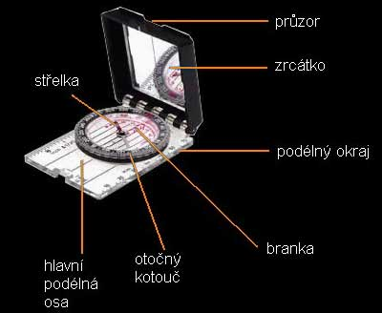
N - sever (north) S - jih (south) W - západ (west) E - východ (east)
Uprostřed kotouče jsou vyznačeny rysky, které jsou rovnoběžné se směrem sever - jih na stupnici.Buzola také bývá na jedné hraně opatřena měřítkem, které je možné použít pro odčítání vzdáleností v mapě. Další pomůckou je zrcátko připevněné tak, aby bylo možné při pohledu průzorem také sledovat střelku a udržovat orientaci celé buzoly. ZORIENTOVÁNÍ MAPY K SEVERU Chceme-li pracovat s mapou v terénu, musíme ji nejdříve zorientovat. Orientací mapy rozumíme natočení mapy tak, aby světové strany na mapě souhlasily se světovými stranami v přírodě. Při orientování mapy ve volné přírodě pomocí kompasu a busoly postupuj takto:
1. Mapu polož na rovný podklad
2. Buzolu polož na mapu nejlépe k pravému hornímu okraji tak, aby mřížka mapy (kilometrová síť) byla rovnoběžná s dlouhým okrajem buzoly (ale i s ryskami otočného kotouče a střelkou). Pokud mřížka mapy není zakreslena, tak rovnoběžně s pravým okrajem mapy
3. Kotouč na buzole natoč tak, aby značka Severu (N) na něm vyznačená směřovala k hornímu (severnímu) okraji mapy a rysky otočného kotouče byly zároveň v zákrytu s vyznačenou podélnou linií buzoly
4. Otáčej celou mapou na které je položena buzola tak dlouho,až strana magnetické střelky (červeně označená) ukazující na sever se dostane do zákrytu se značkou Severu (N) na otočném kotouči.V tento okamžik míří střelka k hornímu okraji mapy (mapový sever) a mapa je zorientovaná na sever.

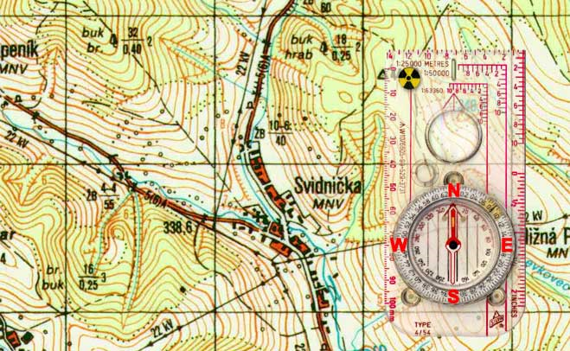

ZJIŠTĚNÍ POLOHY Jsme někde v terénu, a nevíme kde přesně na mapě to je. Mapu nejprve zorientujeme k severu viz. popis výše. Z místa, kde stojíme, si vyhlédneme v okolí nápadné krajinné body (hora, sedlo, vesnice, rozhledna), které jsou vyznačeny na mapě, a nejdou zaměnit s jinými body. Mapa nemusí povinně být zorientovaná k severu, ale je-li, je to přehlednější.
1. buzolu nasměruje průzorem (šipkou) k nápadnému bodu v terénu
2. otočný kotouč natočíme tak, aby severní střelka byla rovnoběžná s ryskami kotouče a zároveň byla v brance s označením severu (N))
3. buzolou stále přitom průzorem (šipkou) míříme na daný bod v terénu.
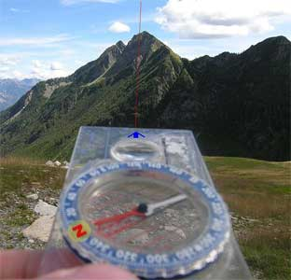
Buzolu položíme na mapu (ta již předtím musí být zorientována podle světových stran) rysky otočného kotouče se musejí krýt s mřížkou na mapě (kilometrovou sítí, pokud je na mapě vyznačena. Jinak podle pravého, nebo levého okraje mapy)
1. severní střelka musí být v brance s označením severu (N) na otočném kotouči, které směřuje k severu mapy
2. dlouhý okraj buzoly musí protínat nápadný krajinný bod, který jsme si dříve našli v terénu a je vyznačen v mapě.
3. Podél tohoto dlouhého okraje buzoly se tužkou narýsuje přímka, která tímto daným bodem bude procházet.
To samé se provede s jiným nápadným bodem v terénu. Tam, kde se přímky protínají, je naše stanoviště. Čím více takto bodů zaměříme, tím přesněji určíme naši polohu
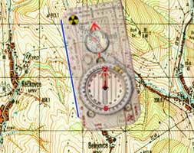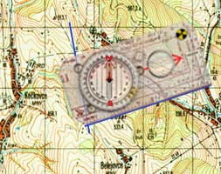
IDENTIFIKACE DANÉHO OBJEKTU Pokud stojíme na známem vrcholu a ve vzdáleném členitém horském masivu chceme určit, který kopec je který.
1. buzolu nasměruje průzorem (šipkou) k daný vrchol, který chceme identifikovat
2. otočný kotouč natočíme tak, aby severní střelka byla rovnoběžná s ryskami kotouče a zároveň byla v brance s označením severu (N) na otočném kotouči
3. stále přitom máme průzor (šipku) nasměrovanou na daný vrchol.
4. pak kompas položíme na mapu tak, aby se zadním koncem dlouhé hrany dotýkal bodu, na kterém stojíme
5. pootáčíme destičkou kompasu po mapě tak dlouho, až značka 0° (N) na otočném kotouči buzoly směřuje k hornímu okraji mapy a svislé linky pouzdra jsou rovnoběžné s poledníkem
Hledaný vrchol leží v linii dlouhé hrany kompasu. Opět mapa nemusí být zorientována a je jedno, kam směřuje střelka.
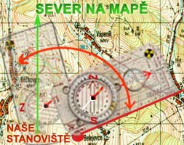

Určování azimutu

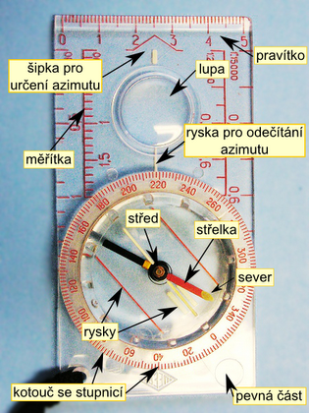
Hlavní součástí kompasu je magnetická střelka, která se stále natáčí tak, aby byla natočena směrem na sever. Princip funkce kompasu je následující. Celá zeměkoule se chová jako veliký magnet s jedním pólem na severu a s jedním na jihu. Jistě jste si někdy hráli se dvěma magnety a víte, že s magnety pohybuje neviditelná síla. Obdobná síla otáčí i střelkou kompasu. Z toho vyplývá i omezení funkčnosti kompasu.
Aby se střelka snadno otáčela, musíte buzolu držet ve vodorovné poloze. Pokud je v blízkém okolí kompasu nějaký magnet (například jiný kompas), kovová konstrukce nebo nějaká elektronika, pak se může střelka chovat téměř náhodně. Proto když máte podezření, že by mohlo být určování severu ovlivněno, zkuste měření zopakovat na jiném místě (stačí se posunout o několik metrů). V případě, že vám pokaždé střelka směřuje na stejné místo, jste za vodou. Jinak se přemístěte ještě o pár metrů dále. Pokud se vám stále nedaří uspokojivě určit sever, odložte všechny věci z kapes, odložte i baťoh, protože v něm můžete mít třeba zmagnetizovaný hrníček na čaj. Pokud se vám ani tak nezdaří sever určit, požádejte někoho jiného, protože vám asi není souzeno sever určovat.
URČENÍ AZIMUTU DANÉHO BODU V TERÉNUV terénu vidíme nějaký bod, a chceme určit jeho azimut.
1. buzolu nasměruje průzorem (šipkou) k danému cíli v terénu
2. otočný kotouč natoč tak, aby severní střelka byla rovnoběžná s ryskami kotouče a zároveň byla v brance s označením severu (N) na otočném kotouči
3. podélná osa buzoly ukazuje na stupnici otočného kotouče hodnotu azimutu.
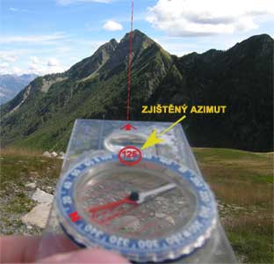

Určování azimutu na mapě

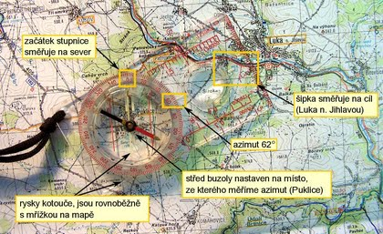Střed buzoly umístíme na symbol zámku v Puklicích. Pevnou část buzoly nastavíme tak, aby šipka směřovala na Luka. Kotouč nastavíme tak, aby rysky na kotouči byly vodorovné s přímkami ze severu na jih, a aby začátek stupnice byl na severu. Nyní můžeme odečíst hodnotu azimutu (62°). Na mapě víme, kde je výchozí místo a cíl, a chceme zjistit jaký azimut vede z výchozího místa do cíle. Mapa při tom nemusí být zorientována k severu !

1. spojíme počáteční bod (místo, kde se právě nacházíme) s cílovým bodem (místo, kam se chceme dostat), tak aby dlouhý okraj buzoly spojoval výchozí místo s cílem
2. otočný kotouč na buzole natoč tak, aby se rysky kotouče shodovaly s mřížkou na mapě, a sever na otočném kotouči mířil na sever na mapě.
3. podélná osa buzoly ukazuje na stupnici otočného kotouče azimut
4. nyní vezmeme busolu do dlaně (před tělem). Otočným kotoučem se nehýbá ! Celou buzolou se otáčí tak, aby se severní střelka dostala do branky označující sever (N) v otočném kotouči. Jakmile se tam nastaví, podélná osa buzoly a průzor (šipka) ukazuje k cíli.
5. při následujícím postupu pak udržujeme střelku stále v brance a postupujeme po šipce umístěné v přední části,nebo podle delší hrany buzoly
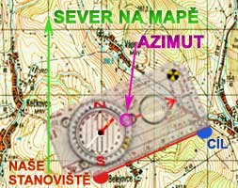
POCHOD PODLE AZIMUTU V terénu si vyhlédneme nějaký cíl ke kterému chceme dojít, i když víme, že cestou jej ztratíme z dohledu.
1. na mapě si změříme azimut k cíli popis viz bod D.
2. nyní vezmi busolu do dlaně (před tělem). Otočným kotoučem nehýbej!
3. celou buzolou otáčej tak, aby se severní střelka dostala do branky označující sever (N) na otočném kotouči. Jakmile se tam nastaví, podélná osa buzoly a průzor (šipka) ukazuje k cíli.
4. Ve směru průzoru si najdi tzv. dílčí cíl, a dojdi k němu. Buzolu necháme nastavenou stále na hlavní cíl
5. Po dojití k dílčímu cíli (hlavní cíl se nám mezitím ztratil z dohledu) opět vezmeme už nastavenou buzolu, a celou ji natočíme tak, aby severní střelka byla v brance. Průzor ukazuje směrem k hlavnímu cíli, i když jej nevidíme.
6. V tomto směru si vyhlédneme další dílčí cíl. A tak dál až od hlavního cíle.
NÁVRAT PO AZIMUTU ZPĚT Potřebujeme-li se vrátit, nebo zpětným zaměřením zkontrolovat, zda
jsme na správném kursu, necháme kompas nastavený jako při předchozím postupu vpřed. S ničím nekroutíme, nic nepřepočítáváme. Kompas pouze uchopíme obráceně (šipkou k sobě), severní konec střelky opět nechám zapadnout do branky a podle hrany jdeme nebo zaměřujeme zpět. Druhá možnost je nechat do branky vklouznout jižní konec střelky místo severní a opět nic nepřepočítáváme.
Co dělat pokud nemáme buzolu?

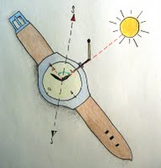
V tomto případě nám může pomoci poloha sluníčka. Pokud je ráno, tak sluníčko je na východě. V poledne je slunce na jihu a večer na západě. Přesněji lze sever určit za pomocí ručičkových hodinek. Hodinky natočíme tak, aby malá ručička směřovala ke slunci. V polovině úhlu mezi ručičkou a dvanáctkou (v létě jedničkou) se nachází sever. V létě se sever odvozuje od jedničky kvůli letnímu času (posun o jednu hodinu).

